ПРЕСС-РЕЛИЗ

Будьте в курсе – укажите адрес электронной почты

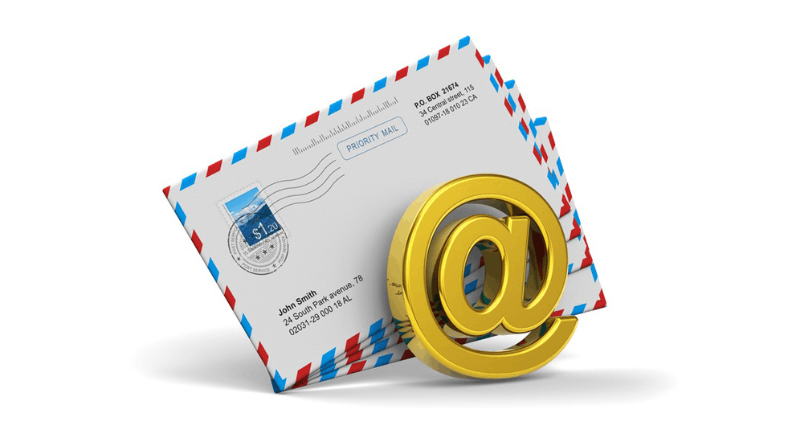
Красноярск 13 февраля 2017 года - У граждан, обратившихся в офисы филиала Кадастровой палаты по Красноярскому краю или многофункционального центра (МФЦ) с заявлением о государственном кадастровом учете и (или) заявлением о государственной регистрации прав на недвижимое имущество есть возможность проследить ход оказания данных услуг, не выходя из дома. Информация будет поступать на электронный адрес. Для этого при подаче заявления необходимо указать адреса электронной почты заявителя, а также правообладателя недвижимого имущества.
Таким образом можно узнать о поступлении оплаты госпошлины, приеме заявления и прилагаемых к нему документов в обработку, о возврате документов без рассмотрения при наличии соответствующих оснований, а также о проведении или приостановлении государственного кадастрового учета или государственной регистрации прав, либо об отказе в их осуществлении.
Более того, на указанный в заявлении электронный адрес, правообладателю недвижимого имущества будут поступать уведомления о поступлении от посторонних лиц запросов сведений, в отношении принадлежащих ему объектов недвижимости.

Контакты для СМИ
Елена Нацибулина +7 391 228-66-70 (доб. 2224)
Владислав Чередов +7 391 228-66-70 (доб. 2433)

pressa@24.kadastr.ru

